The time! = η ώρα!
- hour | = ώρα
- minute | = λεπτό | 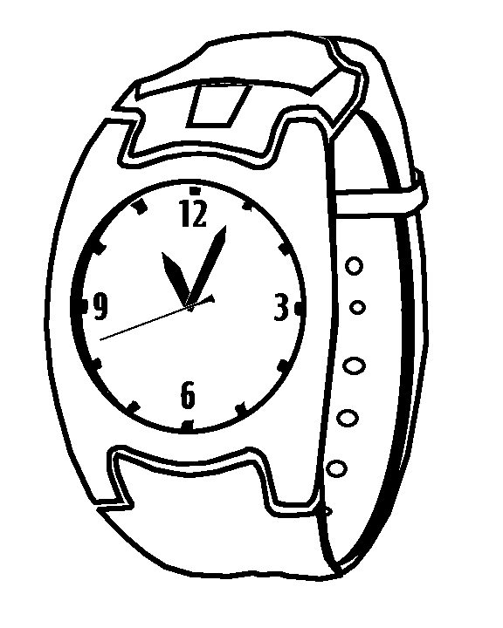 | 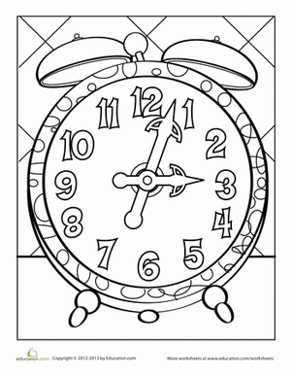
- second | = δευτερόλεπτο
- past | = και
- to | = παρά
- o’clock (sharp ) | = ακριβώς
- half past =ΧΑΦ | = μισή
- quarter | = τέταρτο
- clock | =ρολόι (τοίχου)
- watch | =ρολόι (χειρός)
the hands of a clock
=οι δείκτες του ρολογιού

 | The alarm clock is ringing!
- Προσοχή!  Για να πούμε την ώρα στ’ Αγγλικά:  λέμε πρώτα τα λεπτά και μετά την ώρα.  Κοιτάζουμε δηλ. πρώτα το μεγάλο δείκτη και μετά τον μικρό.  Για να μεταφράσουμε:  διαβάζουμε από δεξιά προς αριστερά.  It’s twenty-five < past < two  = είναι δύο και είκοσι πέντε.  Μπορούμε ακόμα να πούμε:  7:30 = seven thirty | 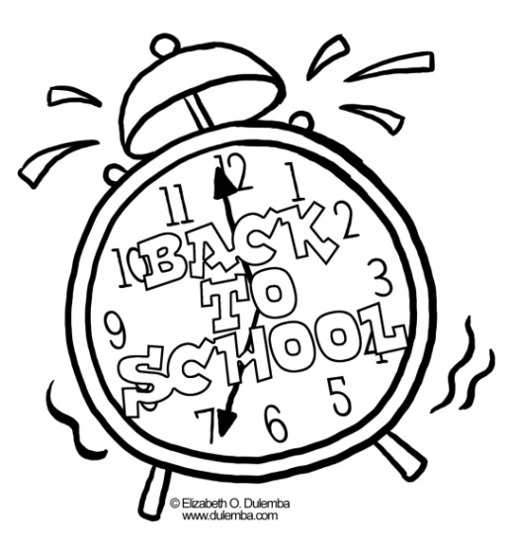

 | 5:00 | It’s five o’clock (sharp) | Είναι 5 ακριβώς
 | 5:05 | It’s five past five | Είναι 5 και 5
 | 5:10 | It’s ten past five | Είναι 5 και 10
 | 5:15 | It’s (a) quarter past five | Είναι 5 και τέταρτο
 | 5:20 | It’s twenty past five | Είναι 5 και 20
 | 5:25 | It’s twenty-five past five | Είναι 5 και 25
 | 5:30 | It’s half past five | Είναι 5 και μισή
 | 5:35 | It’s twenty- five to six | Είναι 6 παρά 25
 | 5:40 | It’s twenty to six | Είναι 6 παρά 20
 | 5:45 | It’s quarter to six | Είναι 6 παρά τέταρτο
 | 5:50 | It’s ten to six | Είναι 6 παρά 10
 | 5:55 | It’s five to six | Είναι 6 παρά 5
 | 6:00 | It’s six o’clock | Είναι 6 ακριβώς

